Міністерство освіти і науки України

Київський національний університет будівництва і архітектури

Варавін Дмитро Володимирович

УДК 502/504:168:364.1

**ОЦІНКА ЕКОЛОГІЧНОЇ БЕЗПЕКИ УРБАНІЗОВАНОГО СЕРЕДОВИЩА В УМОВАХ ПАНДЕМІЧНИХ ЗАГРОЗ НА ПРИКЛАДІ М. КИЄВА**

21.06.01 - екологічна безпека

Автореферат дисертації на здобуття наукового ступеня

кандидата технічних наук

Київ 2021

Дисертацією є рукопис.

Роботу виконано в Київському національному університеті будівництва та архітектури Міністерства освіти і науки України.

|  |  |
| --- | --- |
| **Науковий керівник:** | доктор технічних наук, професор  **Кривомаз Тетяна Іванівна,**  Київський національний університет будівництва та архітектури Міністерства освіти і науки України,  професор кафедри охорони праці та навколишнього середовища |

|  |  |
| --- | --- |
| **Офіційні опоненти:** | доктор технічних наук, доцент  **Фролов Валерій Федорович**,  Національний авіаційний університет  Міністерства освіти і науки України,  завідувач кафедри екології |
|  | кандидат технічних наук, доцент  **Нікітченко Юлія Станіславівна**,  Київський національний університет імені Тараса Шевченка Міністерства освіти і науки України,  доцент кафедри екологічного менеджменту та підприємництва економічного факультету |
|  |  |

Захист дисертації відбудеться «28» квітня 2021 року о 1300 на засіданні спеціалізованої вченої ради Д 26.056.05 у Київському національному університеті будівництва і архітектури за адресою: проспект Повітрофлотський, 31, м. Київ.

З дисертацією можна ознайомитись у бібліотеці Київського національного університету будівництва і архітектури за адресою: проспект Повітрофлотський, 31, м. Київ, 03037 та на сайті www.knuba.edu.ua.

Автореферат розісланий «25» березня 2021 року.

Учений секретар

спеціалізованої вченої ради Д 26.056.05 М.В.Суханевич

**ЗАГАЛЬНА ХАРАКТЕРИСТИКА РОБОТИ**

**Актуальність теми.** Пандемія вплинула на всі сфери людського життя, що потребує докорінних змін у способах взаємодії та середовища існування людей. Особливо це стосується урбанізованих територій з великою концентрацією населення, що збільшує небезпеку зараження та ризики поширення вірусу. Зараз вже очевидно, що світ змінився назавжди і всі подальші плани мають бути узгоджені з особливими вимогами та заходами запобігання поширенню пандемії. Це стосується планування, забудови та облаштування урбанізованих територій, а також способів взаємодії людей та нових шляхів функціонування людини у побудованому середовищі. Тенденції будівництва завжди відображали здатність еволюціонувати після кризи, а в умовах пандемії COVID-19 найбільш вразливими до ризику зараження виявились густонаселені мегаполіси. Створення екобезпечного середовища для протистояти епідеміям та іншим можливим надзвичайним ситуаціям потребує докорінного перегляду теорій планування та розробки нових моделей міського простору. Найбільш актуальні зараз мультидисциплінарні дослідження спрямовані на заохоченні до пошуку нових ідей, формування сучасних тенденцій та теорій планування урбанізованих територій, щоб забезпечити необхідний захист від інфекційних захворювань. Професіонали в галузі архітектури та містобудування, дизайну побудованих середовищ та екобезпеки вже переключили свою увагу на пошук нових ідей для захисту населення у постпандемічну еру.

Проблеми управління екологічною безпекою міст розглянуто в роботах М. Абрамчук, Л. Гришиної, Д. Гулевець, С. Доценко, Л. Дромашко, І. Кобушко, Я. Мовчан, О. Рибалової, С. Бобилева, Д. Гіббса, О. Земскової, І. Кустишевої, С. Никонорова, К. Папенова, Б. Порфир’єва, Й. Сонга. Окремі аспекти взаємодії людини і побудованого середовища досліджуються архітектурно-містобудівною теорією, соціонікою, проксемікою, егопсихологією, краудінгом, етнологією, урбоекологією, екологічною оптикою, соціологією архітектури та іншими науками. Характеристики комфортної та безпечної середовища життєдіяльності міста зустрічаються в роботах Тетіора А.Н., Чистякової С.Б., Ф. Гомеса, Х. Бартона, М. Гранта, Прядко І.П. Еколого-ергономічній екобезпеці побудованого середовища присвячені праці Протасенко О.Ф., Мигаль Г.В. Функціональний взаємозв’язок стану здоров’я населення й показників забруднення навколишнього середовища доведено дослідженнями Ю. Вороненка, Є. Гончарука. Рівновагу урбанізованих систем розглядались в працях М. Голубця, В. Владимирова, В. Кучерявого, В. Маслова, Б. Посацького, Н. Реймерса, А. Тетиора, М.М. Назарук. Найбільш перспективною сучасною концепцією розвитку міст загальновизнано будівництво по екологічним стандартам або зелене будівництво, яке покладено в основу інноваційного містобудування і розвитку будівельного комплексу.

У ЮНЕСКО розпочато ініціативу, спрямовану на зменшення вразливості населення в умовах пандемії. Світовий економічний форум (ВЕФ) мобілізує всі зацікавлені сторони для захисту життя та засобів до існування у боротьбі з COVID-19. Для відновлення міст після пандемії COVID-19 Програмою ООН з охорони навколишнього середовища (UNEP) розроблено принципи інвестування у розвиток стійкої інфраструктури міст (SIP). Світовий парламент мерів (GPM) впроваджує ініціативу для підтримки контактів між мерами під час пандемії та обміну місцевими та регіональними ініціативами на глобальному рівні. Глобальна мережа стійких міст (GRCN) та Світовий банк створили платформу для співпраці міст для протидії наслідкам кризи COVID-19. Об’єднані міста та органи місцевого самоврядування (UCLG) співпрацюють з Глобальною мережею місцевих органів влади для обміну ключовими проблемами, що виникають внаслідок пандемії, та досвідом їх вирішення. Благодійний фонд Блумберг об’єднав експертів з питань охорони здоров’я та муніципальних владу межах нової програми допомоги мерам міст США у подоланні кризи COVID – 19 на платформі Local Action Tracker.

Протипандемічні заходи в різних країнах світу свідчать про загальну міжнародну тенденцію «зеленого відновлення міст». В цьому контексті найбільш ефективним інструментом трансформації урбанізованого середовища у відповідності до екобезпеки нового способу існування людей стають стандарти зеленого будівництва. Виходячи з цього, у роботі висувається **гіпотеза** про ефективність застосування стандартів зеленого будівництва для підвищення рівня екологічної безпеки в умовах пандемії COVID-19.

**Зв’язок роботи з науковими програмами, планами і темами.** Дисертаційне дослідження виконано відповідно до «Стратегії розвитку Києва до 2030 року» у межах тематики науково-дослідної роботи Київського національного університету будівництва і архітектури «Управління екологічною безпекою територій та акваторій, створення енергоефективних екологічно чистих технологій в умовах України» номер державної реєстрації 0115U005168, де автором розроблено критерії та методологічне підґрунтя для вдосконалення рекомендацій по підвищенню рівня екологічної безпеки урбанізованого середовища в умовах пандемії COVID-19 на прикладі м. Київ з використанням критеріїв зеленого будівництва.

**Мета і завдання дослідження**.Метою дисертаційної роботи є удосконаленні комплексного підходу управління урбанізованими територіями для покращення стану екологічної безпеки в умовах пандемічних загроз. Відповідно до поставленої мети в роботі вирішувалися такі завдання:

* здійснити комплексний аналіз теоретичних і практичних аспектів взаємодії людини і побудованого середовища і проаналізувати міжнародний досвід трансформації урбанізованих територій під впливом пандемії COVID-19;
* визначити напрямки тенденцій та заходів, які необхідно впровадити для підвищення рівня екологічної безпеки міських просторів і інфраструктури та запропонувати напрями вдосконалення побудованого середовища в умовах пандемічних загроз;
* узагальнити методологічні критерії зеленого будівництва в аспекті підвищення рівня екобезпеки планування, забудови та облаштування будівель, а також удосконалення шляхів функціонування людей у побудованому середовищі;
* оцінити та порівняти стан екобезпеки районів м. Київ та потенціалу їх розвитку для забезпечення збереження здоров’я населення і покращення стану довкілля в умовах пандемічних загроз;
* розробити удосконалені рекомендації оптимальних форми управління екологічною безпекою, раціонального планування та екологічного менеджменту урбанізованого середовища для стабілізації та зниження ризиків пандемічних загроз, збереження здоров’я людей та стану навколишнього середовища.

**Об’єкт дослідження** – процес трансформації екологічної безпеки урбанізованого середовища в умовах пандемії COVID-1.

**Предмет дослідження** – зменшення ризиків поширення екологічної небезпеки із застосуванням стандартів зеленого будівництва на прикладі м. Київ.

**Методи досліджень.** Методи дослідження базуються на системному аналізі та загальних принципах, таких як об’єктивність, причинність та актуалізм. Матеріалом дослідження стали дані надані Державною службою статистики України, Головним управлінням статистики у м. Києві, Департаментом житлово-комунальної інфраструктури Київської міської державної адміністрації, ПрАТ «АК «Київводоканал», Головного управління Держгеокадастру у м. Києві, Департаментом земельних ресурсів Київської міської державної адміністрації, Центральною геофізичною обсерваторією, Державним агентством водних ресурсів, Міністерством захисту довкілля та природних ресурсів України, інформацію з відкритих джерел, аналітичні огляди у фахових наукових періодичних виданнях України та результати цільових досліджень. Статистична обробка кількісних даних та математичне моделювання здійснено з використанням дисперсійного, регресійного та факторного аналізу за допомогою програмного пакету Statistica та мови програмування Python. Для розрахунків та побудови графіків, гістограм і діаграм застосовано програмне забезпечення Excel. Обґрунтованість та достовірність наукових положень, висновків та рекомендацій забезпечується використанням сучасних методів математичного моделювання та репрезентативністю експериментальних матеріалів, а також застосуванням прогресивних аналітичних підходів, представлених в українських та міжнародних наукових дослідженнях.

**Наукова новизна одержаних результатів** полягає в тому, що**:**

* обґрунтовано науково-методологічний комплексний підхід для оцінки потенціалу розвитку екологічної безпеки урбанізованих територій в умовах пандемічних загроз, яке включає широкий набір аналітичних процедур та методів, зокрема – математичне моделювання, багатофакторний аналіз, візуалізацію у вигляді багатомірного масштабування, що дозволяє за допомогою цифрових технологій створити оперативну систему реагування і прогнозування різних сценаріїв розвитку екологічно небезпечних ситуацій;
* на основі критичного аналізу значного масиву даних встановлено суттєві взаємні кореляції для 48 ключових параметрів, які шляхом багатофакторного аналізу об’єднано у групи факторів: 1) демографічні характеристики населення та соціальне забезпечення; 2) житловий фонд; 3) некондиційні будівлі аварійного та ветхого типу; 4) площа районів та екологічні показники території; 5) забруднення від стаціонарних джерел, що прямо або опосередковано впливають на стан екологічної безпеки районів м. Києва, тому їх доцільно враховувати для оптимального планування розміщення об’єктів міської інфраструктури;
* встановлено показники стану екологічної безпеки та первинні закономірності поширення пандемічних загроз за районами м. Києва, що створює підґрунтя для наукових методів комплексної оцінки та оптимальних форм управління екологічною безпекою для розробки заходів стабілізації та створення умов надійної безпеки життя та діяльності людини, враховуючи критичні ситуації;
* удосконалено наукове підґрунтя трансформації урбанізованого середовища в умовах пандемічних загроз для підвищення рівня екобезпеки із застосуванням критеріїв зеленого будівництва, що забезпечують комплексний підхід до інноваційного вдосконалення на всіх етапах життєвого циклу будівельних проектів від розробки концепції, проектування, будівництва, експлуатації до реконструкції, перебудови та утилізації шляхом покращення впливу побудованого середовища на стан здоров’я користувачів з мінімізацією впливу на довкілля.

**Практичне значення отриманих результатів:**

* розроблено рекомендації по підвищенню рівня екологічної безпеки урбанізованих територій з урахуваннями сучасних міжнародних тенденцій «зеленого відновлення» міст під впливом пандемічної кризи, які стосуються таких секторів міського розвитку, як розбудова міста, земельні відносини, житлово-комунальне господарство, транспорт та міська мобільність, публічний простір, енергозбереження, ефективне управління ресурсами та поводження з відходами, охорона довкілля, екополітика та екологічна безпека.
* удосконалено рекомендації по покращенню екологічної безпеки внутрішнього середовища будівель в умовах пандемічних загроз шляхом адаптації кращих міжнародних досягнень і стандартів зеленого будівництва, які включають високі критерії мікроклімату, якості, комфорту, безпеки і нові санітарно-гігієнічні вимоги, спрямовані на підтримання здоров’я та працездатності населення і збереження довкілля.
* формалізовано потенціал розвитку стану екологічної безпеки районів м. Києва шляхом математичного моделювання: Дарницький (20,984), Голосіївський (20,646), Дніпровський (19,417), Шевченківський (16,649), Деснянський (16,275), Солом'янський (14,743), Оболонський (12,560), Святошинський (11,916), Подільський (5,420), Печерський (1,758), що забезпечує нові методи дослідження комплексної оцінки та прогнозування впливу техногенного забруднення на навколишнє середовище та людину.
* спроектовано освітньо-інформаційну он-лайн платформу на базі науково-методологічного підґрунтя дисертаційного дослідження для узагальнення даних щодо функціонування людей в урбанізованих середовищах в умовах пандемії, для обміну і поширення інформації серед широкого кола всіх зацікавлених осіб і організацій з метою запобігання поширенню пандемії та збереження морально-фізичного стану здоров’я людей в урбанізованих системах, для продуктивного співробітництва державних та місцевих органів влади з громадськістю, бізнесом, науковими установами та міжнародними організаціями.
* використано основні положення дисертації в учбовому процесі на кафедрі охорони праці та навколишнього середовища Київського національного університету будівництва та архітектури для студентів спеціальності 101 «Екологія» галузі знань 10 «Природничі науки» при викладанні ряду дисциплін, в т.ч. курсу «Екологічна безпека».

**Особистий внесок здобувача** полягає в удосконаленні підходів до управління екологічною безпекою урбанізованих територій в умовах пандемічних загроз. Основні результати дисертаційного дослідження представлені у наукових працях [1 – 18], наведених у переліку публікацій. Особистий внесок здобувача у наукові роботи, написані у співавторстві:

– проаналізовано показники енергоефективності збереження при реконструкції житлових будинків [1, 2, 3, 10, 16 ];

– обґрунтовано доцільність застосування стандартів зеленого будівництва [4, 13, 14, 15, 18];

– проаналізовано шляхи підвищення екобезпеки урбанізованого середовища в умовах пандемічних загроз [6, 7];

– визначено основні чинники забруднення атмосферного повітря та запобіжні заходи, що застосовують у зеленому будівництві [11, 18].

**Апробація результатів дисертації.** Основні положення дисертаційного дослідження доповідались, обговорювались і отримали позитивну оцінку на наукових, науково-методичних конференціях і семінарах різного рівня, а саме: «Сучасні технології управління екологічною безпекою, природокористуванням, заходами в надзвичайних ситуаціях» (Київ, 2017),

VII International Investment Business Forum on energy efficiency and renewable energy (Київ, VIIІ International trade fair, 10 листопада 2015), «Energy efficiency. Renewable energy - 2015» (Київ, VIIІ International trade fair, 13 листопада 2015), «ARHEXPO Orlando» (США, Флорида, 26-27 січня 2016), «Еcobuild» (UK London, 8-10 березня 2016), Міжнародна конференція «Розвиток науки в XXI ст.» (Харків, 14 березня 2016), «Енергоінтеграція-2016» (Київ, 13-15 квітня 2016), «Nordic Baltic bioenergy» (Литва, Вільнюс, 19-21 квітня 2016), «Biomass for Energy» (Київ, 20-21 вересня, 2016), 16 Міжнародна науково-практична конференція «Сучасні технології управління екологічною безпекою, природокористуванням, заходами в надзвичайних ситуаціях» ( Київ, 3-4 жовтня 2017), «Greenbuilding 2017» (USA, Boston, 8-10 листопада 2017), «ASHRAE 2018 Winter Conference» (США, 20-24 січня 2018), «Еcobuild 2018», (UK London, 06-08 березня 2018), «AHR EXPO 2019 in Atlanta» (США, 24-16 січня 2019), 1 Міжнародна науково-практична конференція «Зелене будівництво» (Київ, КНУБА, 12-13 листопада 2019), «Environment. Resources. Energy» (Київ, КНУБА, 25-26 листопада 2020), V міжнародна науково-практична конференція «Priority directions of science and technology development» (Київ, 24-26 січня 2021).

Методику переобладнання будівель із застосуванням стандартів зеленого будівництва з метою підвищення якості і екологічної безпеки внутрішнього середовища будівель для запобігання поширенню інфекційних агентів апробовано у житлових комплексах та офісних приміщеннях компанії «KW Property Management and Consulting», Florida, USA (акт впровадження результатів дисертаційної роботи від 03.12.2020). Рекомендації по трансформації урбанізованого середовища відповідно нормам екологічної безпеки в умовах пандемії COVID-19 застосовано у інфраструктурних та архітектурних планах компанії ТОВ «ЕС ВІ ПІ ФО Ю», Київ, Україна (акт впровадження результатів дисертаційної роботи від 05.12.2020). Побудовані моделі та розраховані коефіцієнти потенціалу екологічної безпеки районів м. Києва включено для заходів по покращенню інфраструктури та якості побудованого середовища, які здійснювала компанія ОДО «ЭНЭКА» з метою зниження ризиків поширення COVID-19 серед мешканців житлових будинків та працівників офісів (акт впровадження результатів дисертаційної роботи від 05.11.2020). Практичну ефективність алгоритмів оцінки екологічної безпеки урбанізованих територій для прогнозування впливу пандемії COVID-19 на здоров’я населення запропоновано Київській міській державній адміністрації. Акредитовано U.S. Green Building Council за спеціалізацією Leadership in Energy and Environmental Design Building Design & Construction (LEED AP BD+C) з 2015 р.

**Публікації.** За темою дисертаційного дослідження опубліковано 18 наукових праць, з яких 13 статей, зокрема 7 – у наукових фахових виданнях, що входять до переліку МОН України, 6 статті у періодичних наукових виданнях інших держав, 2 навчально-методичних видання, 3 публікації матеріалів доповідей на конференціях.

**Структура та обсяг дисертації.** Основна частина дисертаційної роботи становить 145 сторінок друкованого тексту, що складається зі вступу, чотирьох розділів, висновків. Заг Містить 13 таблиць, 21 рисунок, перелік використаних джерел із 211 найменувань на 24 сторінках, 7 додатків на 49 сторінках.

**ОСНОВНИЙ ЗМІСТ РОБОТИ**

У **вступі** обґрунтовано актуальність обраної теми досліджень, висвітлено стан і перспективи вивчення даного напрямку. Показано зв’язок роботи з науковими програмами, планами, темами. Сформульовано мету та завдання, визначено методи досліджень. Окреслено наукову новизну, практичне значення та цінність отриманих результатів. Наведено відомості про публікації та апробацію результатів досліджень, розкрито власний внесок автора у наукових працях, які опубліковано у співавторстві.

У **першому розділі** проаналізовано міжнародний досвід трансформації побудованого середовища для зниження ризиків екологічної небезпеки в умовах пандемії COVID-19. Пандемії минулого лежать в основі трансформацій міського середовища і протягом всієї історії людства впливали на архітектуру, дизайн та інфраструктуру міст. Сучасний стан екологічної безпеки урбаністичного простору сформувався під тиском запобіжних заходів, розроблених для забезпечення здоров'я, гігієни та комфорту населення. Тенденції будівництва завжди відображали здатність еволюціонувати після кризи, а в умовах пандемії COVID-19 найбільш вразливими до ризику зараження виявились густонаселені мегаполіси. Для створення екобезпечного середовища для запобігання ризиків виникнення надзвичайних ситуацій необхідно розробити нові стратегії планування міського простору. Проаналізовано економічні, соціальні та екологічні наслідки пандемії для розвитку міст. Найбільш актуальні зараз мультидисциплінарні дослідження у напрямку удосконалення побудованого середовища для захисту людей в умовах пандемічних загроз. Узагальнено міжнародний досвід заходів, які було реалізовано для боротьби з пандемією COVID-19 та виходу з економічної та соціальної кризи. Наведено приклади заходів, запроваджених в різних країнах світу для подолання кризи COVID-19 у містах. У програмі ООН з охорони навколишнього середовища (UNEP) визначено 10 ключових принципів трансформації міст внаслідок пандемічної кризи:

1. Протипандемічні заходи необхідно запроваджувати з урахуванням вимог місцевих громад та потреб людей для запобігання нерівномірного впливу пандемії внаслідок застосування типових стратегій без урахування місцевих особливостей територій.

2. Криза охорони здоров'я викликала катастрофічні економічні та соціальні наслідки, тому відновлення міст залежить від промислової структури, розподілу ринку праці та ступеня відкритості торгівлі.

3. Після закінчення карантину необхідно розширити міську мобільність не за рахунок збільшення щільності людей, а шляхом переосмислення громадського простору, містобудування та покращення доступності.

4. Криза наочно продемонструвала нерівність, особливо у великих містах, де найбільш чутливими виявились бідні районі та вразливі верстви населення, зокрема люди похилого віку, працівники сфери обслуговування, громадяни без постійної роботи та безробітні.

5. Проблема охорони здоров’я пов’язана не з щільністю міст, а насамперед зі структурною нерівномірністю та якістю урбанізації, проте переваги життя в місті все ще переважають над ризиками.

6. Цифрова трансформація є головним рушійним заходом під час кризи і залишатиметься ключовою складовою «нової норми», навіть незважаючи на те, що можливості дистанційної роботи суттєво відрізняються в залежності від сфери зайнятості.

7. Криза прискорила розвиток екологічної свідомості, зробивши перехід до зеленої мобільності та циркулярної економіки більш привабливим у політичному та соціальному плані.

8. Пандемія COVID-19 стала каталізатором ефективності державного управління, коли довіра громадян до урядів зростає в одних країнах і зменшується в інших.

9. Потрясіння внаслідок пандемії COVID-19 вимагають посилення акценту на стійкому розвитку міст для забезпечення превентивних та оперативних заходів у разі виникнення кризових ситуацій у майбутньому.

10. Глобальні програми, такі як Цілі сталого розвитку (ЦCР), довели свою актуальність для фундаментального планування, політики, реформування управління, формування нових стратегій та бюджетів.

Наведені принципи стимулювання урбанізованих середовищ узгоджуються з «Порядком денним у сфері сталого розвитку до 2030 року», «Паризькою кліматичною угодою» та принципами зеленого будівництва, а стратегічне планування інфраструктурних змін враховує системні зв'язки між секторами у просторі та часі. Визначено план дій подальшого стійкого розвитку міст та довгострокові стратегії відновлення міст. Обґрунтовано ефективність застосування стандартів зеленого будівництва для підвищення екологічної безпеки урбанізованого середовища. Головна мета зеленого будівництва полягає у мінімізації негативного впливу на довкілля та збереження здоров'я людей на всіх етапах життєвого циклу будівель. Стандарти зеленого будівництва рекомендовано у якості фундаментального підґрунтя для підвищення рівня екобезпеки у процесі трансформації урбанізованого середовища Високі критерії якості зеленого будівництва базуються на оптимальних архітектурних рішеннях, передових інженерних системах для зниження рівня споживання енергетичних і матеріальних ресурсів, підвищення якості споруд та комфорту їх внутрішнього середовища, покращення впливу будівель на стан здоров’я її користувачів. можуть послужити основою для нових норм покращення урбанізованого середовища.

**Другий розділ** присвячено розробці методологічного апарату оцінки стану екологічної безпеки урбанізованого середовища для зниження ризиків поширення інфекційних захворювань (рис. 1).

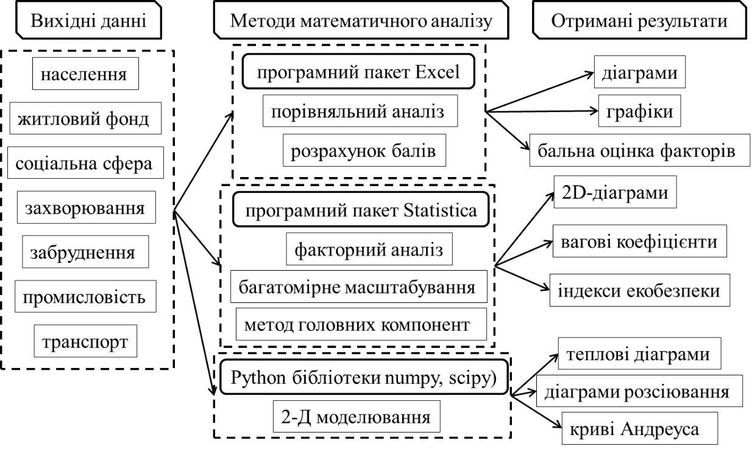

|  |  |
| --- | --- |
| Рисунок 1 – | Схема дослідження |

Для трансформації урбанізованих територій в умовах пандемії COVID-19 та у пост-пандемічний період в якості модельного прикладу запропоновано м. Київ. Успішне впровадження розробленої концепції у столиці сприятиме подальшому поширенню рекомендацій для трансформації побудованого середовища по всій території України. Моделювання надзвичайних ситуацій за допомогою цифрових технологій дозволяє створити оперативну систему реагування і прогнозування різних сценаріїв розвитку екологічно небезпечних ситуацій. Визначено категорії стійкого розвитку урбанізованих територій в умовах пандемічних загроз на основі стандартів зеленого будівництва, які узгоджується з актуальною міжнародною тенденцією «зеленого відновлення міст»: 1) планування і управління; 2) економічне обґрунтування; 3) архітектура і функціональність; 4) землекористування і екологія; 5) транспорт і інфраструктура; 6) здоров’я і безпека; 7) якість і комфорт; 8) енергоефективність і ресурсозбереження; 9) мінімізація забруднень; 10) утилізація та рециклізація відходів; 11) соціально-культурні аспекти; 12) інновації.

У **третьому розділі** здійснено оцінку стану екобезпеки районів м. Київ та потенціалу їх розвитку в умовах пандемії COVID-19. Внаслідок проведеного у програмі Statistica багатофакторного аналізу значного масиву даних виявлено основні групи факторів, до яких увійшли 48 показників стану екологічної безпеки м. Києва із суттєвими взаємними кореляціями. Перший фактор включає демографічні характеристики населення районів та соціальне забезпечення, включаючи розподіл за статтю та віковими групами, доходи та витрати, дитячі садки та школи, тощо. Другий фактор описує загальні характеристики житлового фонду районів м. Києва, зокрема кількість будинків та квартир, загальна площа нових панельних житлових будинків, тощо. Третій фактор включає параметри якості житлових умов з виділенням некондиційних будівель аварійного та ветхого типу, які в зеленому будівництві називають «poor housing». У четвертому факторі об’єднались екологічні та територіальні показники районів. У п’ятому факторі виявилась суттєва взаємна кореляція показників забруднення атмосферного повітря від стаціонарних джерел, розташованих у районах м. Києва.

Багатовимірне масштабування дозволяє здійснити аналіз параметрів способом найбільш ефективного розміщення об'єктів шляхом встановлення між ними умовної відстані. В даному випадку за відстань береться евклідова відстань в багатовимірному просторі районів або показників. На Рис. 2 продемонстровано приклад багатомірного масштабування параметрів викидів, забудови та населення у 2D та 3D проекціях.

Розроблено новий підхід до встановлення потенціалу реконструкції житлового фонду для певних районів м. Києва з використанням факторного аналізу з візуалізацією у вигляді багатомірного масштабування, застосуванням кривих Андреуса, побудовою проекцій на ортогональні системи функції показників по районах м. Києва (рис. 2, 3). Метод Андреуса – це один з методів візуалізації багатовимірних даних для аналізу їх структури. Кожній точці даних х = (х1, х2, ..., хт) відповідає функція, що представляє собою кінцевий ряд Фур'є:

, (1)

де 

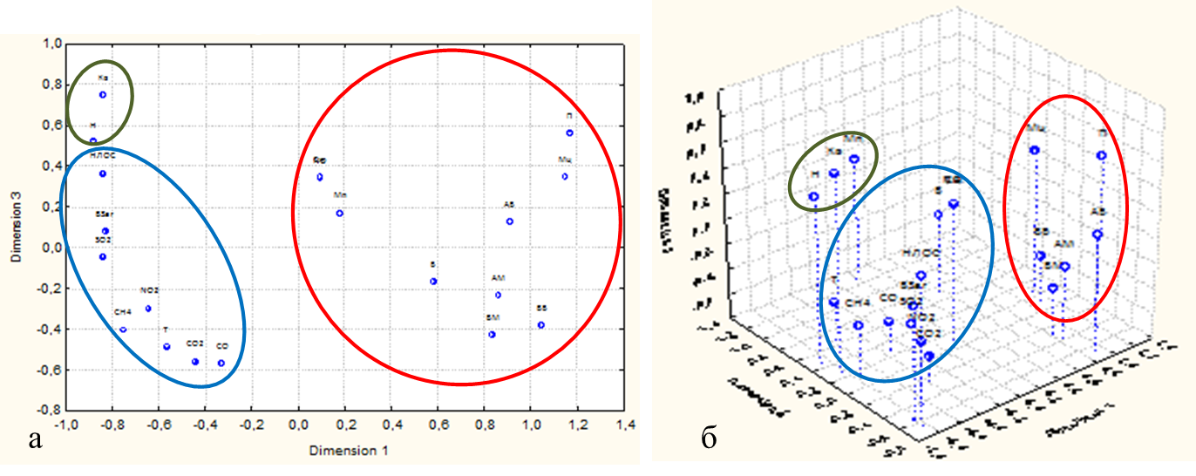

|  |  |
| --- | --- |
| Рисунок 2 – | Багатомірне масштабування параметрів викидів, забудови та населення а) 2D проекція; б) 3D проекція (на осях наближена евклідова відстань) |

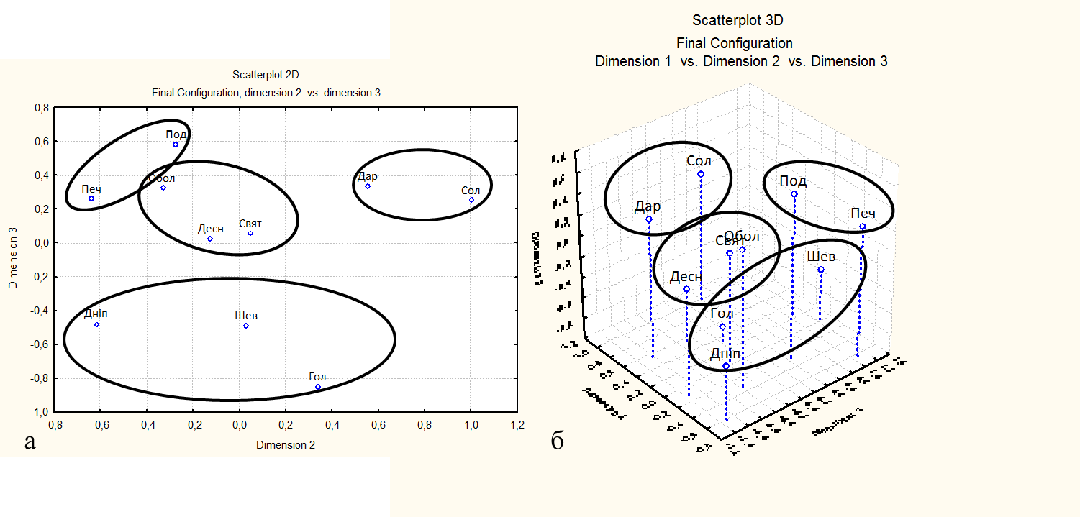

|  |  |
| --- | --- |
| Рисунок 3 – | Багатомірне масштабування районів м. Києва за 48 показниками (на осях наближена евклідова відстань): а) 2D проекція; б) 3D проекція |

Якщо данні мають певну структуру, то вона відображається на графіках функцій, при цьому криві Андреуса змінюють форму в залежності від порядку представлення параметрів (рис. 4). Наприклад, на Рис. 4-а параметри представлені у такій послідовності: загальні обсяги викидів, розмір території району, викиди СО2, кількість постійного населення, кількість осіб у аварійних житлових будинках, кількість осіб у ветхих житлових будинках, загальна кількість будинків у районах м. Києва.

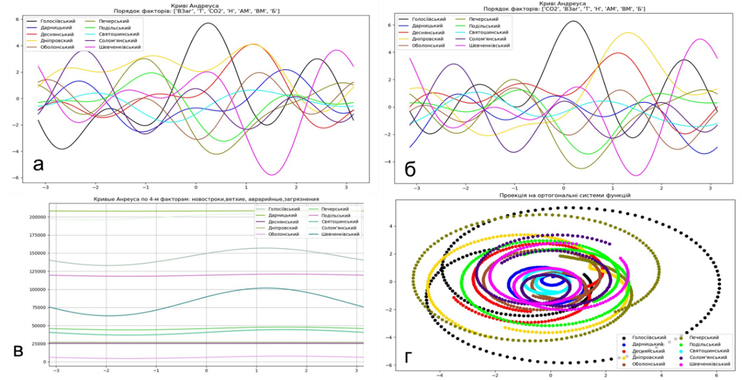

|  |  |
| --- | --- |
| Рисунок 4 – | Порівняння районів м. Києва із застосуванням кривих Андреуса (а, б, в) та проекції на ортогональні системи функції показників (г) |

На Рис. 4-б порядок представлення параметрів змінено: викиди СО2, загальні обсяги викидів, розмір території району, кількість постійного населення, кількість осіб у аварійних житлових будинках, кількість осіб у ветхих житлових будинках, загальна кількість будинків у районі. Представлено приклади різних форм візуалізації даних з застосуванням кривих Андреуса (рис. 4-в) та проекцій на ортогональні системи (рис. 4-г) функції показників : 1) кількість новобудов, 2) кількість аварійних будинків, 3) кількість будинків ветхого житлового фонду, 4) загальні об’єми забруднень атмосферного повітря за районами м. Києва.

Внаслідок визначення основних груп (факторів) параметрів з суттєвими взаємними кореляціями та розрахунків їх вагових коефіцієнтів виведено формулу для розрахунків показників екологічної безпеки (ПЕБ) районів м. Києва:

ПЕБ = ДСХ*К1 + ЖФ*К2 + НЖ*К3 + ТП*К4 + З*К5, (2)

де ДСХ – демографічні та соціальні характеристики; ЖФ – житловий фонд; НЖ – некондиційне житло; ТП – територіальні показники; З – забруднення; Кх – відповідні коефіцієнти для кожного з районів

В результаті проведених розрахунків показників екологічної безпеки райони м. Києва розподілено на три кластери: 1) Печерський (ПЕБ=1.758) та Подільський райони (5.420); 2) Святошинський (11.915), Оболонський (12.559), Солом'янський (14.742), Деснянський (16.274), Шевченківський (16.648); 3) Дніпровський (19.416), Голосіївський (20.645), Дарницький (20.984) (рис. 5).

Встановлено, що поширення COVID-19 носить виражений територіальний характер і райони Києва за кількістю захворілих розбиваються на три кластери: 1) Деснянський, Дніпровський та Дарницький райони, в яких зареєстровано найбільша кількість випадків коронавірусної інфекції; 2) Оболонський, Подільський, Святошинський – відмічено середню кількість інфікованих; 3) Шевченківський, Голосіївський, Печерський – найменше захворілих на COVID-19 у м. Києві. З загальної тенденції випадає Солом'янський район, який хоча і межує територіально з Святошинським, Шевченківським та Голосіївським районами, але за кількістю захворілих ближче до першого кластеру з високою частотою інфікування. Порівняння кількості захворілих на COVID-19 з чисельністю та щільністю населення у районах м. Києва (у балах) показує, що рівень інфікування не залежить від кількості та щільності населення районів (рис. 6).

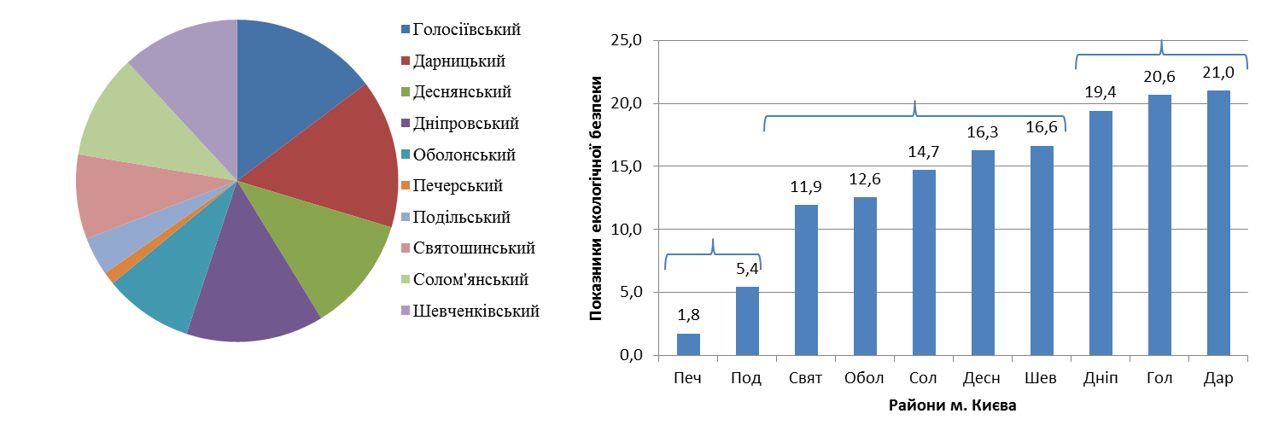

Рисунок 5 – Показники екологічної безпеки районів м. Києва

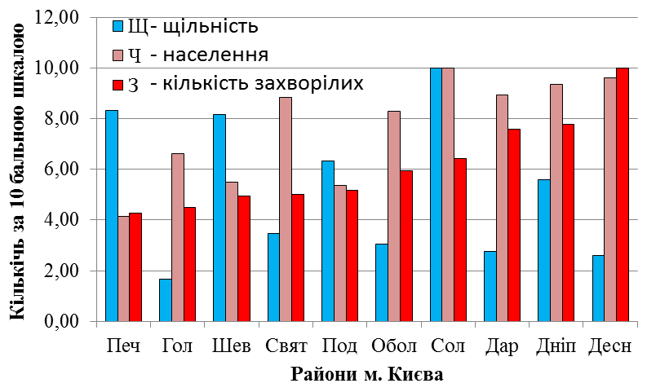

|  |  |
| --- | --- |
| Рисунок 6 – | Порівняння кількості захворілих на COVID-19 з чисельністю та населення у районах м. Києва |

Відмічено відповідність кількості захворілих по районах сумарній кількості дитячих садків, шкіл, коледжів та вищих навчальних закладів (рис. 7).

Водночас не виявлено прямого взаємозв’язку рівня захворюваності COVID-19 з кількістю підприємств та працюючих у районах м. Києва, що може свідчити про ефективність дистанційної праці у якості запобіжного заходу. Високий рівень забруднення атмосферного повітря у містах обумовлює захворювання респіраторної та серцево-судинної систем, крім того пацієнти з такими захворюваннями потрапляють у групу ризику в умовах пандемічних загроз.

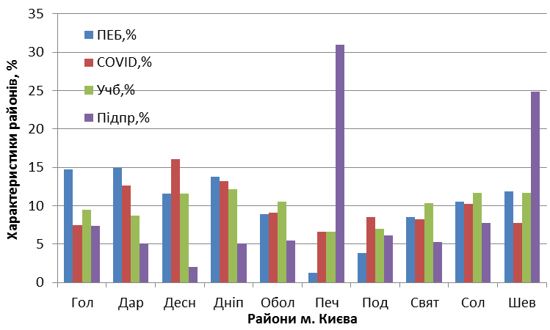

|  |  |
| --- | --- |
| Рисунок 7 – | Порівняння кількості захворілих на COVID-19 з показниками екологічної безпеки, кількістю учбових та дошкільних заклади, кількістю підприємств та працюючих у районах м. Києва |

Пацієнти з астмою або хронічним бронхітом також проявляють більшу вразливість до вірусних інфекцій і для них наслідки пандемії можуть бути більш серйозними, ніж для інших верств населення. Проте порівняння викидів забруднюючих речовин в атмосферне повітря від стаціонарних джерел забруднення на одиницю площі та у розрахунках на одну особу не виявило прямого взаємозв’язку з кількістю інфікованих COVID-19 та смертельних випадків по районах м. Києва. Для остаточних висновків щодо закономірностей поширення пандемічних загроз необхідно накопичення більшої кількості даних. Наразі підтверджено, що загальний стан екологічної безпеки урбанізованого середовища впливає на пандемічні ризики в загальних аспектах рівня соціальної забезпеченості, житлових умов та розвитку інфраструктури районів.

**Четвертий розділ** присвячено удосконаленню системи оцінки екологічної безпеки урбанізованого середовища м. Київ в умовах пандемії COVID-19. Розроблені рекомендації по вдосконаленню міського середовища в умовах пандемічних загроз узгоджуються основними завданнями «Стратегії розвитку міста Києва» та відповідають принципам зеленого будівництва. Запропоновано удосконалення Стратегії розвитку м. Києва із застосуванням передового міжнародного досвіду та інноваційних технологій зеленого будівництва. Застосування конструктивних рішень зеленого будівництва особливо актуально для таких секторів міського розвитку, як розбудова міста і земельні відносини, житлово-комунальне господарство, транспорт та міська мобільність, екополітика та охорона довкілля, публічний простір, безпека та цивільний захист, історична та архітектурна спадщина.

Рекомендації підвищення стану екологічної безпеки міського середовища передбачають перепланування урбаністичних просторів з урахуванням пандемічних загроз, розробку довгострокові екологічної транспортні стратегії та інфраструктури активної мобільності, реконструкції житлово-комунального сектору для зниження ризиків поширення інфекції, стимулювання місцевої економіки та захист соціально вразливих верств населення, створення нових моделей та конфігурацій громадського простору, розширення функціональних можливостей адміністративних та публічних будівель, в особливості закладів лікування та освіти.

Пандемія COVID-19 та карантин також змусили компанії перебудувати офісну діяльність для ефективної роботи в кризових умовах. При цьому зелені стандарти виступають у ролі орієнтира для рекомендацій по реорганізації офісної роботи. Рекомендації включають розширення можливостей дистанційної праці, проведення безконтактних нарад та зустрічей з використанням сучасних технологій зв’язку, переобладнання офісного простору з урахуванням вимог соціальної дистанції, нові правила взаємодії у місцях загального користування. Критерії зеленого будівництва передбачають інноваційні заходи по покращенню умов праці і робочого мікроклімату, разом з посиленням норм гігієни та дезінфекції приміщень. Передача інфекційного аерозолю на великі відстані відбувається у людних приміщеннях з поганою вентиляцією. При цьому системи кондиціювання і вентиляції при неправильній експлуатації можуть стати транспортними шляхами поширення інфекції. Головним фактором інфекційної небезпеки є напрямок повітряного потоку, тому належні мікрокліматичні умови в будівлях мають ключове значення для здоров'я населення. В умовах пандемічних загроз пропонується запровадити природну та персоналізовану вентиляцію у вигляді локальних витяжних систем.

Розроблено рекомендації підвищення рівня екологічної безпеки побудованого середовища в умовах пандемічних загроз, що базуються на кращих міжнародних досягненнях і стандартах. Рекомендації передбачають покращення мікроклімату приміщень та їх переобладнання з урахуванням вимог соціальної дистанції, підвищення якості і комфорту внутрішнього середовища, збереження здоров’я та працездатності населення. Для забезпечення нових вимог рекомендовано посилення норм гігієни та дезінфекції приміщень, використанням сучасних технологій автоматичного очищення, вбудованими в інтер’єри приладами для санітарного обприскування, дезінфікуючим освітленням та температурною обробкою приміщень. Зелені будівельні стандарти передбачають збільшення природного освітлення, поліпшення вентиляції та усуненням з повітря небезпечних чинників, гігієнічний та біофільний дизайн приміщень. Особливої актуальності набувають безконтактні технології управління будівлями і загальне поширення сучасних цифрових технологій в узгодженні з новими правилами взаємодії людей.

Спроектовано освітньо-інформаційну он-лайн платформу на базі науково-методологічного підґрунтя дисертаційного дослідження для узагальнення даних щодо функціонування людей в урбанізованих середовищах в умовах пандемії, для обміну і поширення інформації серед широкого кола всіх зацікавлених осіб і організацій, для запобігання поширенню пандемії та збереження морально-фізичного стану здоров’я людей в урбанізованих системах, для продуктивного співробітництва державних та місцевих органів влади з громадськістю, бізнесом, науковими установами та міжнародними організаціями.

**ЗАГАЛЬНІ ВИСНОВКИ**

В дисертаційному дослідженні вирішено актуальну науково-практичну проблему удосконалення комплексного підходу управління урбанізованими територіями для покращення стану екологічної безпеки в умовах пандемічних загроз, зокрема:

1. Обґрунтовано необхідність підвищення рівня екологічної безпеки та внаслідок аналізу кращого міжнародного досвіду створено підґрунтя для формування нових стандартів урбанізованого середовища в критичній ситуації пандемічних загроз, які стимулюють «зелене відновлення» міст з покращенням якості та комфорту побудованого середовища для збереження здоров’я населення з мінімізацією впливу на довкілля, при цьому під час пандемії COVID-19 найбільш вразливими до ризику зараження виявились густонаселені мегаполіси, тому трансформацію урбанізованих середовища доцільно починати із столиці з подальшим поширенням по всій території України за підтримки державних та місцевих органів влади у співробітництві з громадськістю, бізнесом, науковими установами та міжнародними організаціями.

2. Внаслідок обробки значного масиву статистичних даних по районам м. Києва з використанням програмного пакету Statistica виділено основні групи показників, серед яких шляхом встановлених суттєвих взаємних кореляцій визначено 48 ключових параметрів і на основі багатофакторного аналізу їх об’єднано у групи факторів: 1) демографічні характеристики населення та соціальне забезпечення; 2) житловий фонд; 3) некондиційні будівлі аварійного та ветхого типу; 4) площа районів та екологічні показники території; 5) забруднення від стаціонарних джерел, що прямо або опосередковано впливають на стан екологічної безпеки районів м. Києва, тому їх доцільно враховувати для оптимального планування розміщення об’єктів міської інфраструктури.

3. Шляхом математичного моделювання з використанням мови програмування Python, кривих Андреуса, візуалізації у вигляді багатомірного масштабування, побудови проекцій на ортогональні системи функцій факторів, внаслідок визначення основних груп параметрів з суттєвими взаємними кореляціями та розрахунків їх вагових коефіцієнтів, формалізовано метод розрахунку показників екологічної безпеки (ПЕБ) районів м. Києва: Дарницький (20,984), Голосіївський (20,646), Дніпровський (19,417), Шевченківський (16,649), Деснянський (16,275), Солом'янський (14,743), Оболонський (12,560), Святошинський (11,916), Подільський (5,420), Печерський (1,758), що створює підґрунтя для наукових методів комплексної оцінки та оптимальних форм управління екологічною безпекою урбанізованих територій на прикладі м. Києва

4. Встановлено первинні закономірності поширення пандемічних загроз за районами м. Києва, де інтенсивність інфікування COVID-19 носить виражений територіальний характер, а райони відповідно розбиваються на три кластери: 1) Деснянський, Дніпровський та Дарницький райони, в яких зареєстровано найбільша кількість випадків коронавірусної інфекції; 2) Оболонський, Подільський, Святошинський – відмічено середню кількість інфікованих; 3) Шевченківський, Голосіївський, Печерський – найменше захворілих на COVID-19 у м. Києві, із загальної тенденції випадає Солом'янський район, який хоча і межує територіально з Святошинським, Шевченківським та Голосіївським районами, але за кількістю захворілих ближче до першого кластеру з високою частотою інфікування, при цьому відмічено відповідність із сумарною кількістю дитячих садків, шкіл, коледжів та вищих навчальних закладів у районах, що дозволяє внести відповідні корективи до розробки заходів стабілізації та створення умов надійної безпеки життя та діяльності людини, враховуючи критичні ситуації.

5. Запропоновано удосконалення Стратегії розвитку м. Києва із застосуванням передових інноваційних технологій зеленого будівництва для таких секторів міського розвитку, як розбудова міста, земельні відносини, житлово-комунальне господарство, транспорт та міська мобільність, публічний простір, енергозбереження, управління ресурсами та поводження з відходами, охорона довкілля та екополітика шляхом перепланування міського простору, децентралізації районів, підвищення просторової функціональності, збільшення зелених зон, зростання потенціалу мікромобільності, поширення енергоефективних технологій та ефективного ресурсовикористання, розрахунків повного життєвого циклу матеріалів та товарів, рециклізації відходів та належної утилізації їх небезпечної складової, підвищення рівня екологічної безпеки для збереження здоров’я населення в умовах пандемічних загроз.

6. Розроблено рекомендації підвищення рівня екологічної безпеки побудованого середовища в умовах пандемічних загроз, що базуються на кращих міжнародних досягненнях і стандартах і передбачають покращення мікроклімату приміщень та їх переобладнання з урахуванням вимог соціальної дистанції, підвищення якості і комфорту внутрішнього середовища, збереження здоров’я та працездатності населення, посилення норм гігієни та дезінфекції приміщень, використання сучасних технологій автоматичного очищення, вбудованих в інтер’єри приладів для санітарного обприскування, дезінфікуючого освітлення та температурної обробки приміщень, безконтактних технологій управління будівлями, збільшення природного освітлення, поліпшення вентиляції та усунення з повітря небезпечних чинників, гігієнічний та біофільний дизайн приміщень, поширення сучасних цифрових технологій для підвищення безпеки та в узгодження з новими правилами взаємодії людей.

**СПИСОК ОПУБЛІКОВАНИХ ПРАЦЬ ЗА ТЕМОЮ ДИСЕРТАЦІЇ**

*Статті у фахових виданнях України, які входять до наукометричних баз даних*

1. Варавін Д.В., Сіпаков Р.В. Показники ефективності енергозбереження та

екологічної безпеки при реконструкції житлових будинків // Екологічна безпека та природокористування. – 2016. – № 1-2. – С.95-101.

1. Сіпаков Р.В., Варавін Д.В. Деякі аспекти енергоефективної реконструкції житлового фонду України // Екологічна безпека та збалансоване ресурсокористування. – 2016. – № 2(14). – С. 153 – 159.
2. Кривомаз Т.І., Варавін Д.В. Підвищення рівня екологічної безпеки в процесі екоенергоефективної реконструкції житлового фонду в м. Києві // Екологічна безпека та збалансоване ресурсокористування. – 2017. – № 2. – С.78-85.
3. Kryvomaz Т.I., Michaud A., Varavin D.V., Perebynos A.R. French green building rating systems // Екологічна безпека та природокористування. – 2018. – Том 27, № 3. – С. 40-48.
4. Варавін, Д.В. Обґрунтування технології ведення моніторингу при реконструкції житлових будівель // Екологічна безпека та природокористування. – 2017. – № 1-2. – С.61-69.
5. Кривомаз Т. І., Варавін Д. В. Шляхи підвищення екобезпеки урбанізованого середовища у зв’язку з пандемією COVID-19 // Екологічна безпека та природокористування. – 2020. – № 36. – C.41-55.
6. Кривомаз Т.І., Варавін Д.В., Сіпаков Р.В., Кузьмішина Р.С. Оцінка впливу систем вентиляції на мікробіологічну безпеку та мікрокліматичні умови приміщень // Вентиляція, освітлення та теплогазопостачання. – 2020. – Вип. 35. – C. 49-57.

*Статті закордонних виданнях, які входять до наукометричних баз даних*

1. Varavin D., Sipakov R. Analysis of the main factors affecting the concentration of formaldehyde in the air // ЗНАНИЕ. – 2016. – № 2-1 (31). – С.150-155.
2. Varavin D. Complex analysis of legal documents for ensuring the environmental safety of the reconstruction objects of the housing sector of Ukraine and the leading countries of the world // USEFUL. – 2017. – Vol.1 (1). – P.43-51.
3. Kryvomaz T., Varavin D. Improving the level of environmental safety in the process of the ecoenergoefficient reconstruction of the housing stock in Kiev // USEFUL. – 2017. – Vol.1 (2). – P. 19–29.
4. Voloshkina O., Sipakov R., Varavin D., Anpilova Y., Kryvomaz T., Bereznitska J. Pollution of atmospheric air above the city highways // USEFUL. – 2018. – Vol. 2(4). – P. 09–25.
5. Varavin D. Algorithm of the system approach to estimation of environmental processes during the reconstruction of housing in the city of Kyiv// USEFUL. – 2018. – Vol. 2(1). – P. 30–40.
6. Varavin D., Kryvomaz T. Applying of green building standards for implementation of the city development strategies in Kyiv // USEFUL. – 2019. – Vol. 3(1). – P. 16-30.

*Навчально-методичні видання*

1. Контрольні задачі з дисципліни «Збалансоване природокористування» для

магістрів спеціальності 101 «Екологія». Укладачі:О.С. Волошкіна, Л.О.Василенко, О.Г. Жукова, Д.В. Варавін. – К.: КНУБА, 2018. – 28 с.

1. Зелене будівництво: методичні вказівки до виконання практичних занять з дисципліни «Екологія» / Укладачі: Кривомаз Т.І., Варавін Д.В., Савченко А.М. – Київ: КНУБА, 2021. – 32 с.

*Публікації в матеріалах конференцій*

1. Кривомаз, Т.І., Варавін, Д.В. Енергоефективність реконструкції житла як невід’ємна складова екологічної безпеки // Колективна монографія за матеріалами XVI Міжнародної науково-практичної конференції «Сучасні технології управління екологічною безпекою, природокористуванням, заходами в надзвичайних ситуаціях». –Київ: Інститут телекомунікацій і глобального інформаційного простору НАН України, 3-4 Жовтня 2017. – С.122-126.
2. Varavin D. LEED certification as one of the key components for effective using recourses and reducing green gas emissions in Ukraine / Матеріали І Міжнародної науково-практичної конференції «Зелене будівництво». – Київ: КНУБА, 12-13 листопада 2019. – С. 15-16.
3. Волошкіна О.С., Сіпаков Р.В., Варавін Д.В. Зелене будівництво та перехід на альтернативні види моторного палива у контексті подолання наслідків змін клімату / Матеріали V Міжнародної науково-практичної конференції «Priority directions of science and technology development». – Київ: 24-26 січня 2021. – С. 3.

**АНОТАЦІЯ**

**Варавін Д.В. Оцінка екологічної безпеки урбанізованого середовища в умовах пандемічних загроз на прикладі м. Києва. – Кваліфікаційна наукова праця на правах рукопису.**

Дисертація на здобуття наукового ступеня кандидата технічних наук за спеціальністю 21.06.01 – екологічна безпека. – Київський національний університет будівництва і архітектури МОН України, м. Київ, 2021.

Дисертація присвячена вирішенню наукової проблеми удосконалення комплексного підходу управління урбанізованими територіями для покращення стану екологічної безпеки в умовах пандемічних загроз. Тенденції будівництва завжди відображали здатність еволюціонувати після кризи, а в умовах пандемії COVID-19 найбільш вразливими до ризику зараження виявились густонаселені мегаполіси. Підвищення рівня екологічної безпеки урбанізованого середовища потребує нові стратегії міського простору, підвищення просторової функціональності, децентралізації мегаполісів із збільшенням потенціалу мікромобільності. Формалізовано метод розрахунку показників екологічної безпеки районів м. Києва: Дарницький (20,984), Голосіївський (20,646), Дніпровський (19,417), Шевченківський (16,649), Деснянський (16,275), Солом'янський (14,743), Оболонський (12,560), Святошинський (11,916), Подільський (5,420), Печерський (1,758). Поширення пандемічних загроз за районами м. Києва носить виражений територіальний характер. Удосконалення Стратегії розвитку м. Києва із застосуванням технологій зеленого будівництва актуально в першу чергу для таких секторів міського розвитку, як розбудова міста, земельні відносини, житлово-комунальне господарство, транспорт та міська мобільність, публічний простір, енергозбереження, управління ресурсами та поводження з відходами, охорона довкілля та екополітика.

Ключові слова: екологічна безпека, зелене будівництва, пандемія, урбанізоване середовище, екологічне управління.

**ABSTRACT**

**Varavin D.V. Assessment of the urban environment's ecological safety in the conditions of pandemic threats on the example of Kyiv. - Qualifying scientific work on the rights of the manuscript.**

The dissertation on competition of a scientific degree of technical sciences candidate on a specialty 21.06.01 - ecological safety. Kyiv National University of Civil Engineering and Architecture, Ministry of Education and Science of Ukraine, Kyiv, 2021.

The dissertation is devoted to the scientific problem of improvement of the complex approach of management of the urbanized territories for improvement of a condition of ecological safety in pandemic threats. Construction trends have always reflected the ability to evolve after the crisis, and in the context of the COVID-19 pandemic, the most vulnerable to the risk of infection was densely populated cities. Improving the ecological safety of the urban environment requires new urban space strategies, increasing spatial functionality, decentralization of megacities with increasing the potential of micromobility. The method of calculating the indicators of ecological safety of Kyiv districts has been formalized: Darnytskyi (20,984), Holosiivskyi (20,646), Dniprovskyi (19,417), Shevchenkivskyi (16,649), Desnyanskyi (16,275), Solomyanskyi (14,743), Obolonskyi (12,560), Sviatoshynskyi (11,916), Podilsky (5,420), Pechersky (1,758), which creates the basis for scientific methods of comprehensive assessment and optimal forms of environmental safety management of urbanized areas on the example of Kyiv. The primary patterns of the spread of pandemic threats have been established in the districts of Kyiv, where the intensity of COVID-19 infection is of a pronounced territorial nature. The districts are divided into three clusters: 1) Desnianskyi, Dniprovskyi, and Darnitsky districts, in which the most significant number of cases of coronavirus infection were registered; 2) Obolonskyi, Podolskyi, Svyatoshinskyi - the average number of infected was noted; 3) Shevchenkovskyi, Goloseevskyi, Pecherskyi - fewer cases. Solomenskyi district falls out of the general trend, which borders territorially with Svyatoshinskyi, Shevchenkovskyi, and Goloseevskyi districts is closer to the first cluster with a high frequency of infection in terms of the number of cases. The correspondence between the number of infected people and the total number of kindergartens, schools, colleges, and higher educational institutions in the districts has been established, which makes it possible to make appropriate adjustments in the development of stabilization measures and create conditions for reliable safety of human life, taking into account critical situations. It is proposed to improve the Development Strategy of Kyiv using advanced innovative technologies for green construction for such sectors of urban development as city development, land relations, housing, and communal services, transport and urban mobility, public space, energy-saving, resource management, and waste management, security environment and ecopolitics, decentralization of areas, increasing spatial functionality, increasing green areas, increasing the potential for micromobility, spreading energy-efficient technologies and efficient resource use, calculating the entire life cycle of materials, recycling waste and proper disposal of their hazardous component, increasing the level of environmental safety to preserve public health in the face of pandemic threats. Recommendations have been developed to improve the environmental safety of the built environment in the context of pandemic threats, which are based on the best international achievements, standards and provide for improving the microclimate of premises and their re-equipment, taking into account the requirements of social distance, improving the quality and comfort of the internal environment, maintaining the health and working capacity of the population, tightening standards of hygiene and disinfection of premises, the use of modern technologies for automatic cleaning, disinfecting lighting and temperature treatment of premises, contactless building management technologies, improving ventilation and eliminating hazardous factors from the air, hygienic and biophilic design of premises, the spread of modern digital technologies to improve safety.

Key words:environmental safety, green construction, pandemic, urban environment, ecological management.

**АННОТАЦИЯ**

**Варавин Д.В. Оценка экологической безопасности урбанизированной среды в условиях пандемических угроз на примере г. Киев. - Квалификационный научный труд на правах рукописи.**

Диссертация на соискание ученой степени кандидата технических наук по специальности 21.06.01 - экологическая безопасность. - Киевский национальный университет строительства и архитектуры МОН Украины, г. Киев, 2021.

Диссертация посвящена решению научной проблемы совершенствования комплексного подхода управления урбанизированными территориями для улучшения состояния экологической безопасности в условиях пандемических угроз. Тенденции строительства всегда отражали способность эволюционировать после кризиса, а в условиях пандемии COVID-19 наиболее уязвимыми к риску заражения оказались густонаселенные мегаполисы. Повышение уровня экологической безопасности урбанизированной среды требует новые стратегии городского пространства, повышение пространственной функциональности, децентрализации мегаполисов с увеличением потенциала микромобильности. Формализован метод расчета показателей экологической безопасности районов г. Киев: Дарницкий (20,984), Голосеевский (20,646), Днепровский (19,417), Шевченковский (16,649), Деснянский (16,275), Соломенский (14,743), Оболонский (12,560), Святошинский (11,916), Подольский (5,420), Печерский (1,758). Распространение пандемических угроз по районам г. Киев носит выраженный территориальный характер. Совершенствование Стратегии развития г. Киев с применением технологий зеленого строительства актуально в первую очередь для таких секторов городского развития, как развитие города, земельные отношения, жилищно-коммунальное хозяйство, транспорт и городская мобильность, публичное пространство, энергосбережение, управление ресурсами и обращение с отходами, охрана окружающей среды и экополитика.

Ключевые слова: экологическая безопасность, зеленое строительство, пандемия, урбанизированная среда, экологическое управление.